|  |  |  |  |
| --- | --- | --- | --- |
| Praca n-b OPOS | | | |
| Symbol | N-1-1-1-004/2018 OPOS | | |
| Umowa | 27/22/2018 | | |
| Tytuł | Aplikacja komputerowa do ręcznej "labelizacji" obrazów morskich – implementacja. | | |
| Projekt | OPOS | Zamawiający | Akademia Marynarki Wojennej |
| Autor | Błaszczyk Marek | Kontakt | m.blaszczyk@amw.gdynia.pl |
| Wersja | 0.1 | Data | 2019.05.15 |

Spis treści

1 Historia zmian. 3

2 Wstęp. 4

3 Opis rozwiązania. 5

3.1 Pliki definicji etykiet. 5

3.2 Pliki definicji regionów. 6

3.3 Graficzny interfejs użytkownika etykietowania. 7

4 Opis interfejsu graficznego etykietowania. 9

4.1 Wczytywanie etykiet. 10

4.2 Wczytywanie obrazów i definicji obszarów. 12

4.3 Obsługa obszarów. 13

5 Dokumentacja implementacyjna. 17

# Historia zmian.

|  |  |  |  |
| --- | --- | --- | --- |
| Wersja | Data | Autor | Opis |
|  |  |  |  |
|  |  |  |  |
|  |  |  |  |
|  |  |  |  |

# Wstęp.

Oprogramowanie do ręcznego etykietowania (labelizacji) obrazów morskich ma za zadanie dostarczyć operatorowi narzędzia do zaznaczania obszarów oraz opisywaniu ich zawartości. W tym celu aplikacja wyświetla obraz graficzny oraz pozwala na graficzne zaznaczanie prostokątnych obszarów a następnie definiowanie typy zawartości zaznaczonych obszarów. Zbiór zaznaczonych obszarów wraz z opisem zawartości są zapisywane w oddzielnym pliku tekstowym.

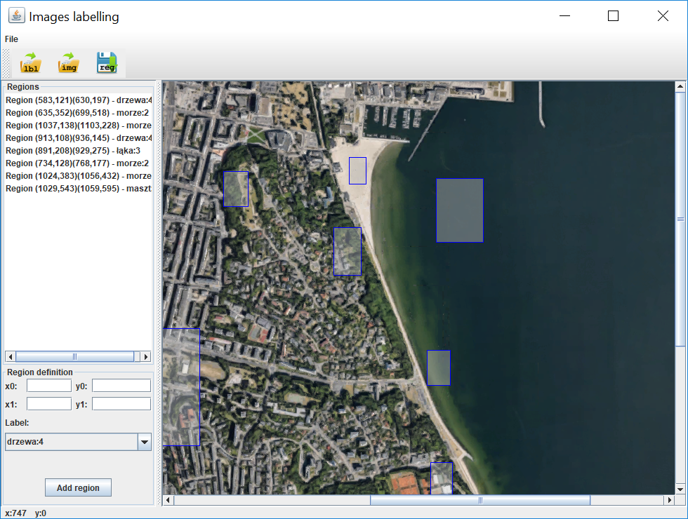

Rysunek 1 Wygląd programu etykietowania.

# Opis rozwiązania.

Oprogramowanie będzie się składało z aplikacji graficznej „LabellingGUI” wykorzystującej pliki graficzne obrazów morskich oraz plik definicji etykiet. Wynikiem działania aplikacji będzie plik „Regions” zawierający listę regionów zdefiniowanych przez operatora wraz z przypisaną etykietą. Pliki obrazów morskich będą dowolnymi plikami grafiki rastrowej w powszechnie stosowanych formatach (PNG, JPEG, GIF). Pliki definicji etykiet będą plikami tekstowymi zawierającymi pary nazwa etykiety – identyfikator. Pliki definicji regionów będą plikami tekstowymi zawierającymi współrzędne regionu oraz identyfikator przypisanej etykiety. Szczegółowy format plików został opisany w rozdziałach 3.1 oraz 3.2. Plik definicji regionów będzie miał taką samą nazwę jak powiązany obraz (rozszerzenie „.csv”) i będzie się znajdował w tej samej lokalizacji.

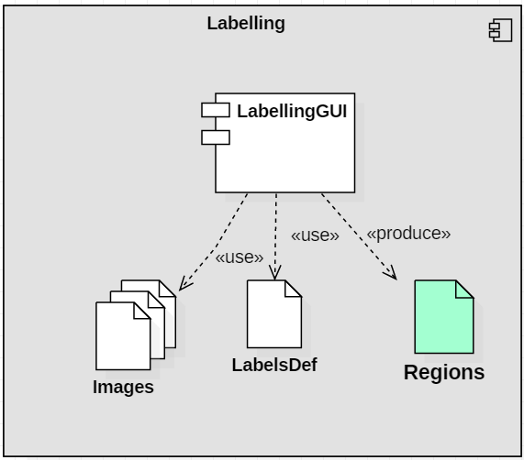

Rysunek 2 Struktura elementów aplikacji.

## Pliki definicji etykiet.

W celu ujednolicenia nazewnictwa etykiet zakłada się używanie pliku definicji etykiet wspólnego dla wielu obrazów. Plik definicji etykiet jest plikiem tekstowym w formacie CSV (Comma-Separated Values) co umożliwi stosowanie dowolnego edytora zewnętrznego do edycji etykiet. Każda linia pliku zawiera definicję jednej etykiety. Definicja etykiety składa się z nazwy oraz identyfikatora oddzielonych przecinkiem. Przykładowy plik definicji etykiet:

|  |
| --- |
| las;1  morze;2  ka;3  drzewa;4  maszt;5  niska zabudowa;6  wiea;7  komin;8  wysoki budynek;9 |

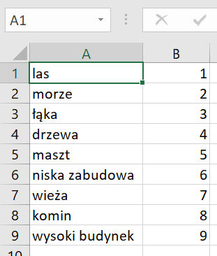

Rysunek 3 Lista etykiet edytowana w programie MS Excel.

## Pliki definicji regionów.

Wynikiem działania aplikacji są pliki definicji regionów. Każdy plik zawiera definicje regionów jednego obrazu (pliku graficznego). Plik definicji regionów musi znajdować się w tej samej lokalizacji co powiązany obraz morski i posiadać nazwę identyczną z nazwą obrazu przy czym różni się rozszerzeniem „.csv”. Format pliku jest zgodny z formatem CSV (Comma-Separated Values) przy czym jako separator może byś stosowany zarówno znak przecinka ‘,’ jak i średnika ‘;’ (dla zgodności z plikami CSV MS Excel). Każda linia pliku opisuje jeden region. Opis regionu składa się ze współrzędnych lewego górnego rogu oraz prawego dolnego roku regionu oraz identyfikatora przypisanej etykiety.

|  |  |
| --- | --- |
|  | 120;234;143;258;5 |

Rysunek 4 Tworzenie opisu regionu.

|  |
| --- |
| 120;234;143;258;5;  635;352;699;518;2;  1037;138;1103;228;2;  913;108;936;145;4;  891;208;929;275;3;  734;128;768;177;2;  1024;383;1056;432;2;  1029;543;1059;595;5; |

Rysunek 5 Przykładowy plik z definicją regionów.

## Graficzny interfejs użytkownika etykietowania.

Zadaniem graficznego interfejsu użytkownika (GUI) jest dostarczenie operatorowi narzędzia graficznego pozwalającego w prosty sposób definiować obszary oraz ich zawartość (etykiety). Głównymi funkcjami udostępnianymi GUI są:

* Wczytywanie pliku definicji etykiet,
* wczytywanie i wyświetlania obrazów morskich w postaci grafiki rastrowej w formacie PNG, JPG oraz GIF,
* wczytywanie zdefiniowanych regionów oraz ich zobrazowanie na tle obrazu morskiego,
* graficzne definiowanie regionów wraz z opisem zawartości w postaci etykiety,
* ręczna modyfikacja regionów,
* zapis regionów do pliku.

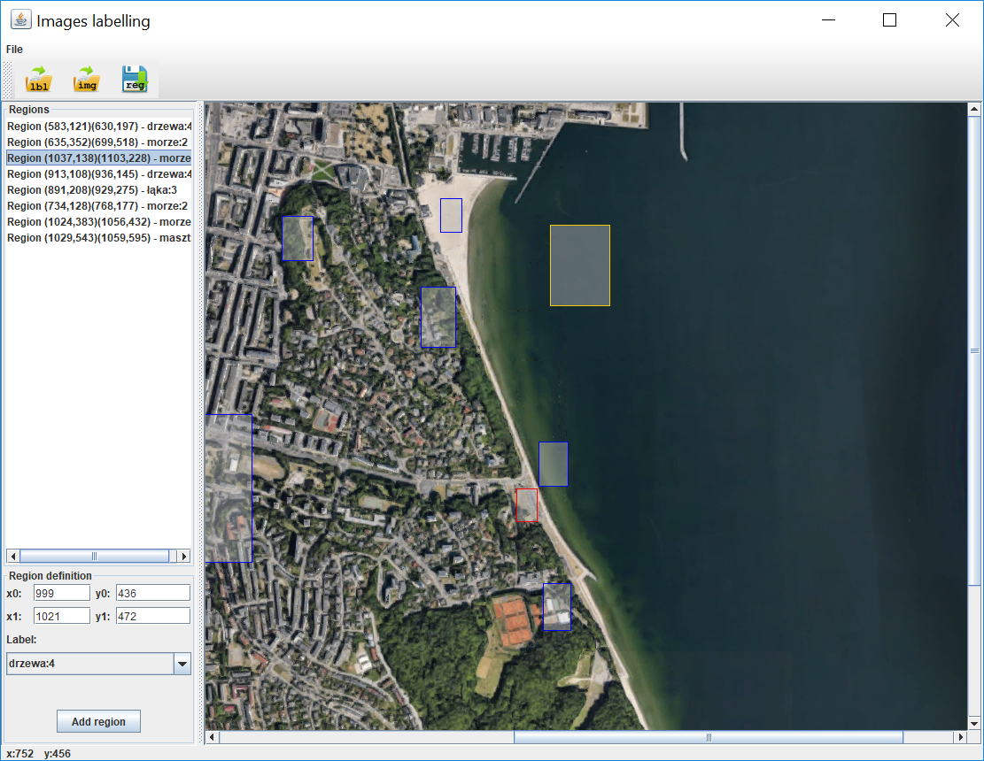

Rysunek 6 Wygląd interfejsu graficznego etykietowania.

# Opis interfejsu graficznego etykietowania.

Okno główne KME (***Rysunek 7***) składa się z następujących głównych komponentów:

* Menu głównego „File”,
* paska narzędzi,
* listy zdefiniowanych obszarów,
* okna definiowania obszaru,
* okna podglądu obrazu morskiego,
* graficznej prezentacji zdefiniowanych obszarów.

Pasek narzędzia

Menu „File”

Lista zdefiniowanych obszarów

Okno definiowania obszaru

Podgląd obrazu morskiego

Definiowany obszar

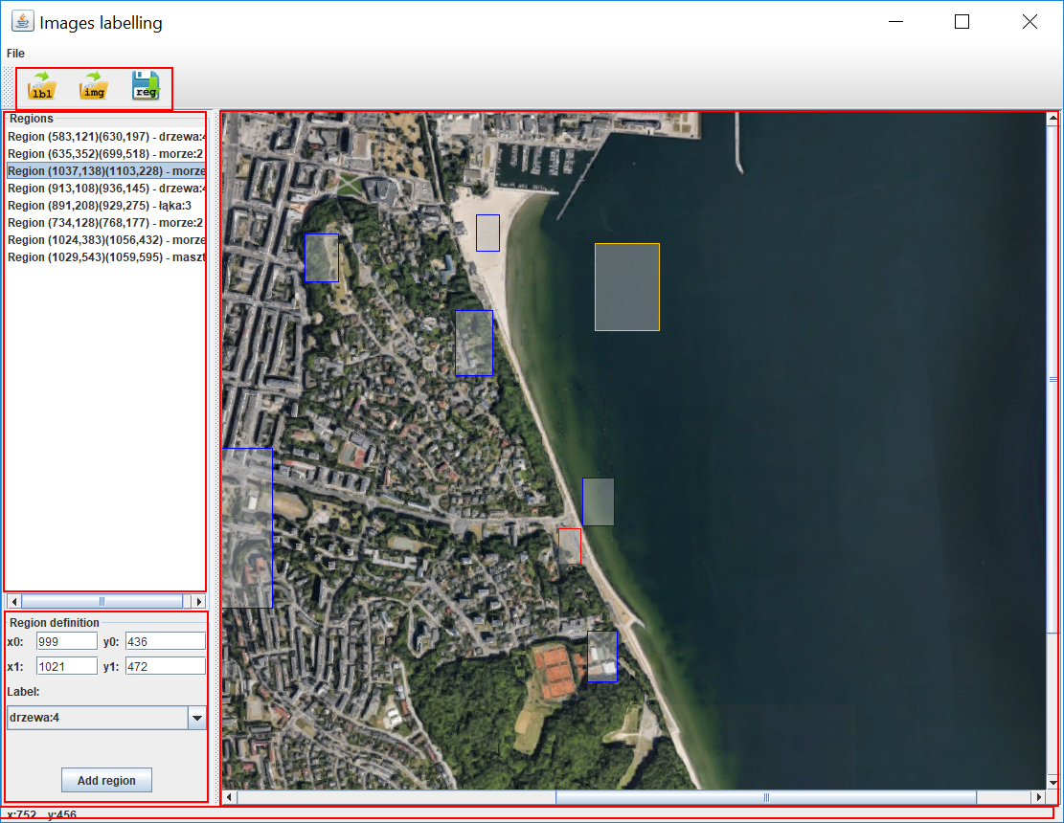

Rysunek 7 Okno główne programu etykietowania.

Pasek narzędzi umożliwia wczytanie obrazu morskiego, wczytanie pliku definicji etykiet, zapis zdefiniowanych obszarów do pliku. Opcje dostępne z paska narzędzi są również dostępne z menu „File”.

Menu “File” (***Rysunek 8***) pozwala na zarządzanie plikami obrazów, regionów oraz etykiet.

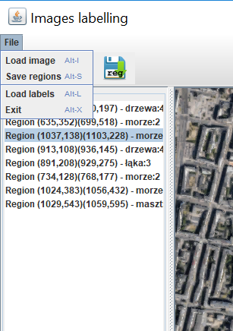

Rysunek 8 Menu „File”.

**Load labels**: wczytuje plik definicji etykiet.

**Load image**: wczytuje plik obrazu morskiego oraz powiązany plik zdefiniowanych obszarów.

**Save regions**: zapisuje zaktualizowane obszary.

**Exit**: kończy działanie programu.

## Wczytywanie etykiet.

Wybranie opcji menu głównego „**File->Load labels**” lub przycisku „**Load labels**”  paska narzędzi pozwala na wczytanie pliku definicji etykiet. Ponieważ plik definicji obszarów zawiera definicje poszczególnych obszarów składające się ze współrzędnych oraz identyfikatora etykiety. Aby powiązać identyfikator etykiety z nazwą etykiety należy skorzystać z pliku definicji etykiet. W przeciwnym wypadku możliwe będzie jedynie wyświetlenie identyfikatora etykiety bez jej nazwy. Po opcji wczytania pliku definicji etykiet otwiera się okno dialogowe wyboru pliku definicji etykiet ***Rysunek 10***. Okno wyświetla jedynie pliki z rozszerzeniem CSV.

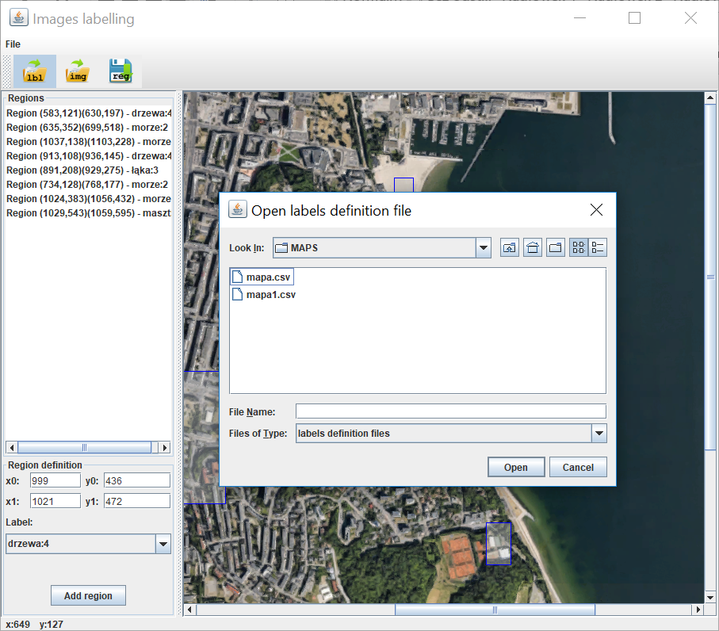

Rysunek 9 Wczytywanie pliku definicji etykiet.

Po prawidłowym wczytaniu listy etykiet wyświetla się okno podsumowania informujące o ilości wczytanych etykiet ***Rysunek 11***.

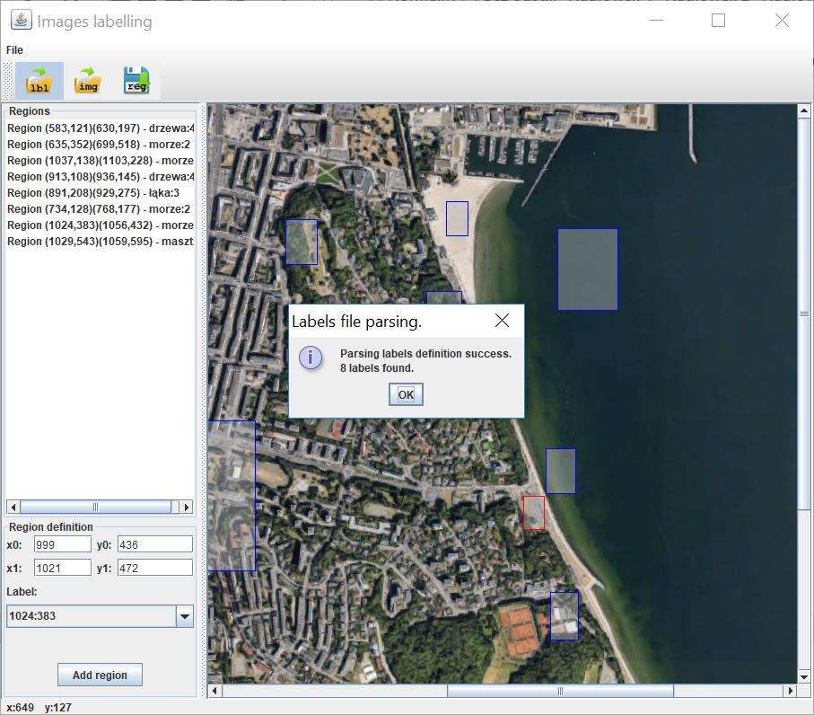

Rysunek 10 Okno informacji o wcztanych etykietach.

## Wczytywanie obrazów i definicji obszarów.

Po wczytaniu definicji etykiet należy wczytać obraz morski na którym będą definiowane obszary. Wybranie opcji „**Load image**” (***Rysunek 9***) otwiera okno dialogowe przeglądania plików pozwalając na wczytanie obrazu morskiego w postaci pliku grafiki rastrowej. Wczytany obraz jest następnie wyświetlany w obszarze podglądu. Jednocześnie z obrazem wczytywany jest powiązany plik definicji obszarów, jeżeli plik o takiej samej nazwie i rozszerzeniu CSV istnieje.

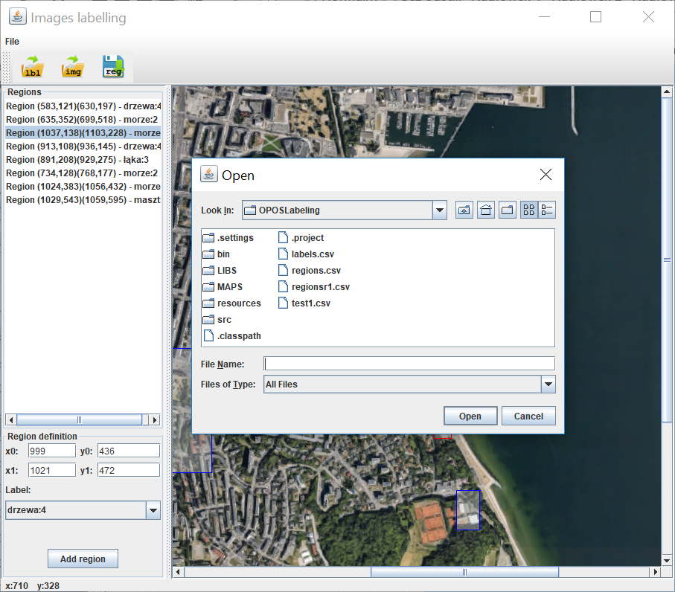

Rysunek 11 Wczytanie pliku obrazu morskiego.

Po prawidłowym wczytaniu obrazu w obszarze podglądu wyświetlany jest podgląd obrazu a na liście zdefiniowanych obszarów obszary wczytane z pliku. Jednocześnie wczytane obszary są wyświetlane w oknie podglądu na tle obrazu. Każdy obszar jest wyświetlany w postaci niebieskiego prostokąta z półprzeźroczystym wypełnieniem.

## Obsługa obszarów.

Obszar można wybrać poprzez jego zaznaczenie na liście obszarów lub kliknięcie na wybranym obszarze w oknie podglądu obrazu. Wybrany obszar jest podświetlany na liście obszarów a w oknie podglądu rysowany jako żółty prostokąt. Jednocześnie parametry obszaru wyświetlane są w obszarze definicji (lewy dolny róg programu) .

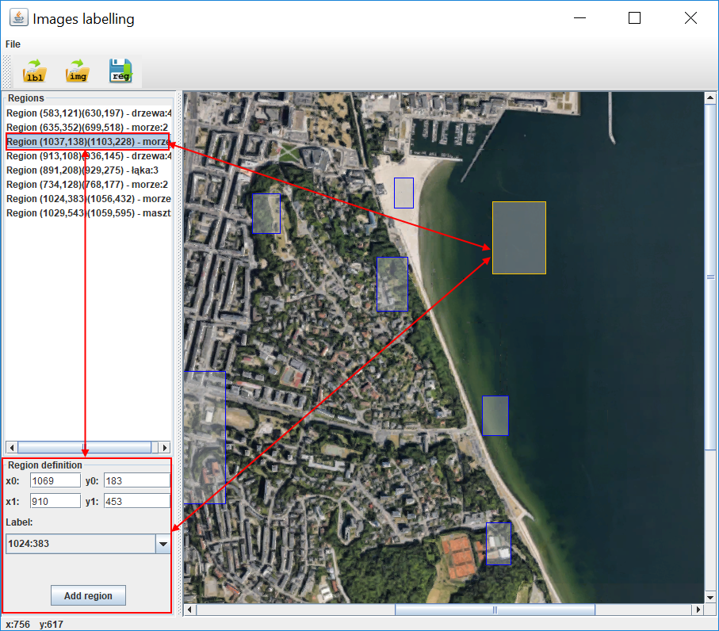

Rysunek 12 Wybór obszaru.

Definicję wybranego obszaru można modyfikować wpisując odpowiednie wartości w obszarze definicji regionu. Zmiany mogą dotyczyć współrzędnych obszaru oraz etykiety zawartości.

Zaznaczony obszar można usunąć wybierając opcję „remove” z rozwijanego menu listy zdefiniowanych obszarów.

Dodawanie obszaru odbywa się poprzez jego narysowanie w obszarze obrazu morskiego. W tym celu należy ustawić wskaźnik myszy w miejscu od którego chcemy rozpocząć zaznaczanie. Na dolnej belce programu wyświetlają się aktualne współrzędne wskaźnika myszy co pomaga w dokładnym ustaleniu miejsca początku rysowania. Następnie, przy wciśniętym prawym przycisku myszy, należy przesuwać wskaźnik aż zostanie zaznaczony odpowiedni prostokąt. Puszczenie przycisku myszy kończy rysowanie obszaru. Narysowany obszar jest otoczony czerwoną obwiednią a jego współrzędne są wyświetlane w panelu definiowania obszaru ***Rysunek 13***.

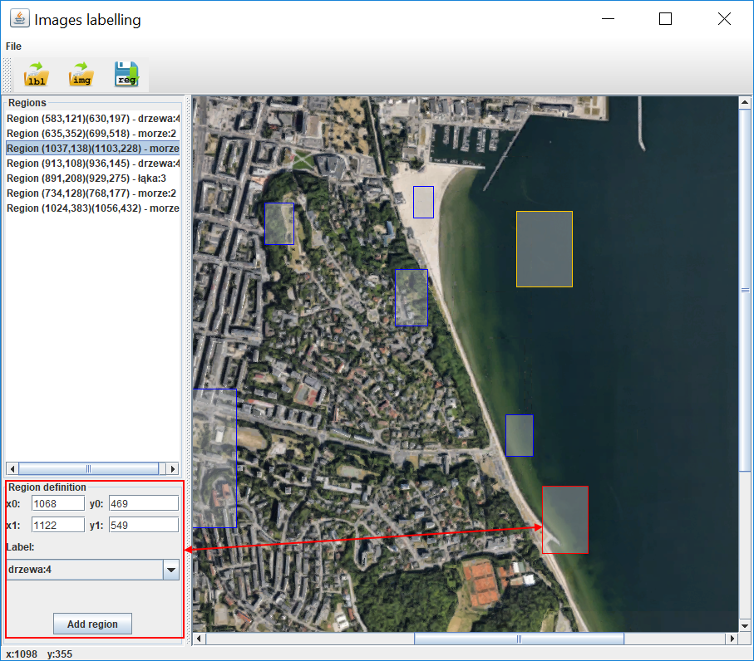

Rysunek 13 Rysowanie nowego obszaru.

Po narysowaniu obszaru należy wybrać odpowiednią etykietę zawartości z listy rozwijanej a następnie dodać zdefiniowany obszar do lity obszarów wybierając przycisk „**Add region**”.

Po zmodyfikowaniu listy zdefiniowanych obszarów (usunięciu lub dodaniu nowego obszaru), ikona zapisu obszarów na pasku narzędzi zmienia wygląd  wskazując na konieczność zapisania zmodyfikowanej listy do pliku. Zapis obszarów do pliku można wykonać wybierając przycisk zapisu obszarów z paska narzędzi lub opcję menu głównego „**File->Save regions**”. Po prawidłowym zapisaniu obszarów wyświetla się okno informacyjne potwierdzające zapis ***Rysunek 14***.

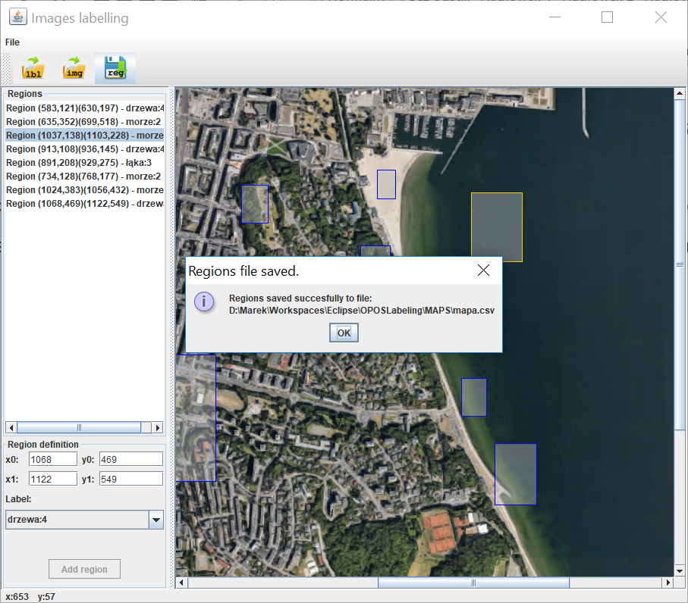

Rysunek 14 Informacja o zapisaniu obszarów do pliku.

# Dokumentacja implementacyjna.

**Hierarchy For All Packages**

* amw.opos.labeling
* amw.opos.labelling.gui
* amw.opos.labelling.gui.utils

**All Classes**

* CSVParser
* GuiUtils
* LabelRegion
* OPOSLabel
* OPOSLabelingGUI

**Class Hierarchy**

* java.lang.Object
  + amw.opos.labeling.**CSVParser**
  + amw.opos.labelling.gui.utils.**GuiUtils**
  + amw.opos.labeling.**LabelRegion**
  + amw.opos.labeling.**OPOSLabel** (implements java.lang.Comparable<T>)
  + amw.opos.labelling.gui.**OPOSLabelingGUI**